Câu 1: Trình bày điểm khác nhau về cấu tạo, ký hiệu giữa SCR và Diode?

TL:

 | SCR | Diode
Cấu tạo | -SCR có 4 lớp bán dẫn P và N ghép liên kết và xen kẽ nhau, giữa các lớp này là các mặt tiếp giáp P-N được ký hiệu là J₁ , J₂ , J₃.  -SCR có 3 cực nối ra ngoài: cực nối với lớp P₁ gọi là Anode, cực nối với lớp N₂ gọi là Cathode, cực nối với lớp P₂ gọi là cực điều khiển G (gate).  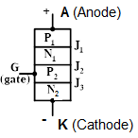 | - Diode có 2 lớp bán dẫn P và N ghép với nhau, có 1 mặt tiếp giáp P-N.  - Diode có 2 cực nối ra ngoài: cực nối với lớp P gọi là Anode, cực nối với lớp N gọi là Cathode.  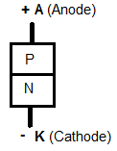
Ký hiệu | 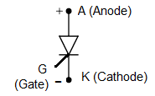 | 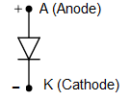

Câu 2: Hãy nêu các cách kích dẫn Triac?
TL:
1. T₂(+), T₁(-), cực G được kích xung dương: Dòng điện chạy từ T₂T₁ (a)
2. T₂(-), T₁(+), cực G được kích xung âm: Dòng điện chạy từ T₁T₂ (b)
3. T₂(+), T₁(-), cực G được kích xung âm: Dòng điện chạy từ T₂T₁ (c)
4. T₂(-), T₁(+), cực G được kích xung dương: Dòng điện chạy từ T₁T₂ (d)
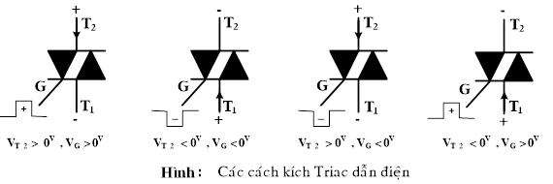

Câu 3: Hãy trình bày cấu tạo và ký hiệu của Diac?
TL:

- Diac là viết tắt của chữ “diode AC Semiconductor Switch” (công tắc bán dẫn xoay chiều 2 cực).
- Diac có cấu tạo gồm ba lớp bán dẫn loại P và N ghép xen kẽ nối tiếp nhau như một transistor (hình vẽ), nhưng chỉ có hai cực ở hai lớp ngoài gọi là T₁ và T₂ , không có cực gốc.
Do có tính đối xứng nên không cần phân biệt hai cực T₁ và T₂ .
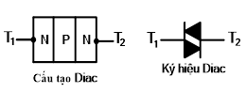

Câu 4: Trình bày nhiệm vụ linh kiện và nguyên lý hoạt động của mạch điều khiển
độ sáng bóng đèn tròn dùng SCR?

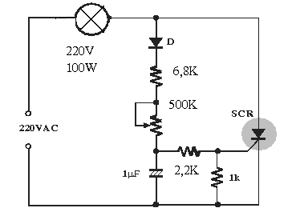
Nhiệm vụ linh kiện :
- SCR mắc nối tiếp với đèn, điều tiết dòng điện qua đèn.
- Diod D, R 6,8K, VR 500K, tụ C là mạch tạo xung kích SCR.
- R 2,2K v R1K là cầu phân áp cực G, tạo Vg kích SCR.
Nguyên lý hoạt động :
Khi cấp điện cho mạch, xét bán kỳ dương của nguồn, SCR phân cực thuận, đồng thời diode D dẫn điện, tạo dòng nạp cho tụ C qua R6,8k, VR500k. Điện áp trên tụ tăng dần, qua cầu phân áp R2,2k – R1k đặt điện áp Vg vào cực G của SCR. Khi Vg đạt đến điện áp kích mở SCR (từ vài vôn đến vài chục vôn tuỳ loại) thì tụ C xã điện qua R 2,2k tạo xung kích SCR dẫn; có dòng điện lớn chạy qua đèn, qua SCR về nguồn, đèn sáng.
Ở bán kỳ âm, SCR phân cực ngược nên không dẫn đồng thời diode cũng không dẫn, không có xung kích. Mạch không hoạt động.
Vậy điện áp và dòng qua đèn là điện một chiều có điều khiển.
Điều chỉnh độ sáng đèn bằng cách vặn biến trở VR, khi làm tăng trị số VR thì tụ C nạp chậm hơn, tạo xung kích SCR trể hơn, SCR dẫn yếu hơn, điện áp trên đèn thấp, dòng qua đèn nhỏ hơn nên đèn mờ lại
Muốn cho đèn sáng mạnh, ta chỉnh giảm VR giảm, quá trình tác động ngược lại.
Muốn điều chỉnh được nhiều đèn thì mắc các đèn song song nhau tương ứng công suất của SCR.
Câu 5: Trình bày nhiệm vụ linh kiện và nguyên lý hoạt động của mạch điều khiển tốc độ động cơ dùng triac?

M

Nhiệm vụ linh kiện :
- Triac mắc nối tiếp động cơ , điều chỉnh tốc độ động cơ.
- Điện trở R, biến trở VR, tụ C, Diac là mạch tạo xung kích Triac
Hoạt động :
Khi cấp điện cho mạch, xét bán kỳ dương của nguồn, Triac được phân cực, đồng thời có dòng nạp cho tụ C qua VR200k, điện trở 5,6K. Điện áp trên tụ tăng dần, đặt điện áp vào 2 cực Diac. Khi V_{D} đạt đến điện áp mở Diac (từ 20 vôn đến 40 vôn tuỳ loại) thì Diac dẫn, tụ C xã điện qua Diac, tạo xung dương kích Triac dẫn; có dòng điện lớn chạy qua tải, qua Triac về nguồn, động cơ quay.
Ở bán kỳ âm, mạch có hoạt động tương tự, với Diac tạo xung âm kích Triac, dòng điện qua tải, Triac đảo chiều. Vậy trên tải là điện áp và dòng điện xoay chiều được điều khiển, từ đó điều khiển được công suất của tải.
Điều chỉnh tốc độ động cơ bằng cách vặn biến trở VR, khi làm tăng trị số VR thì tụ C nạp chậm hơn, Diac mở trể hơn, tạo xung kích Triac trể, Triac dẫn yếu hơn, điện áp trên tải thấp, dòng qua tải nhỏ hơn nên động cơ quay chậm hơn. Muốn cho động cơ quay nhanh lên, ta chỉnh giảm VR giảm, quá trình tác động ngược lại.
Trong mạch này có dùng thêm cuộn dây L 100mH – Tụ .1µF để chống nhiễu tần số cao trên đường nguồn; tụ .1µF – R 100 để bảo vệ Triac, chống sốc điện ban đầu.

